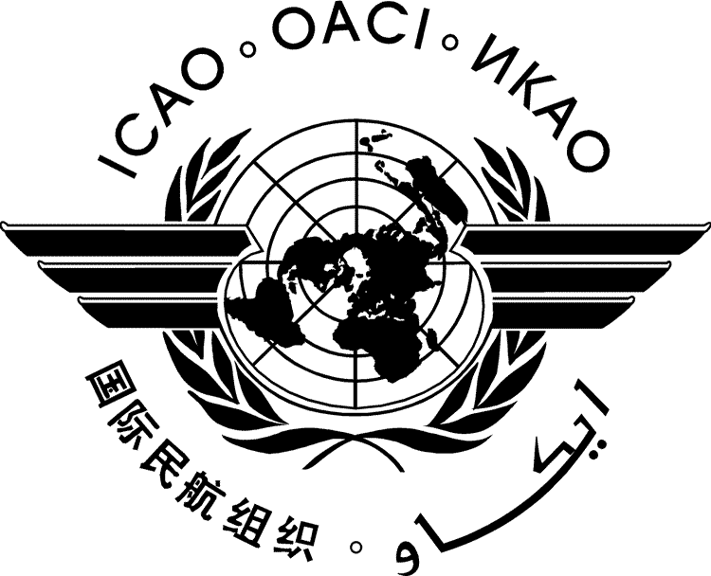
  ATConf/6-IP/XX
  XX/XX/12
ВСЕМИРНАЯ АВИАТРАНСПОРТНАЯ КОНФЕРЕНЦИЯ (ATCONF/6)

ШЕСТОЕ СОВЕЩАНИЕ

Монреаль, 18–22 марта 2013 года

Пункт 1 повестки дня. |  | Глобальный обзор тенденций и событий
1.1 |  | События в отрасли и в сфере регулирования
1.2 |  | Прочие области работы ИКАО, которые могут иметь финансовые последствия
Пункт 2 повестки дня. |  | Рассмотрение основных вопросов и соответствующих рамок регулирования
2.1 |  | Доступ к рынку
2.2 |  | Владение авиаперевозчиками и контроль над ними
2.3 |  | Защита интересов потребителей
2.4 |  | Добросовестная конкуренция
2.5 |  | Гарантии
2.6 |  | Налоги и другие сборы, взимаемые с международного воздушного транспорта
2.7 |  | Экономика аэропортов и аэронавигационного обслуживания
2.8 |  | Внедрение политики и инструктивного материала ИКАО

XXXX

(Представлено XXXX)

КРАТКАЯ СПРАВКА
Данный информационный документ xxx
Действия: Конференции предлагается:
- Текст
Справочный материал

- ВВЕДЕНИЕ
  - [Вставить текст; нумерация пунктов будет проставлена автоматически после нажатия клавиши Enter]
  - Текст
- Вывод
  - Конференции предлагается принять к сведению представленную выше информацию.

